SKT 에이닷, ‘최신 AI 모델부터
보안 신기능까지’ 새롭게 업그레이드
- ‘검색’에 ‘A.X 4.0’, ‘GPT-5’ 등 글로벌 최신 AI 모델 추가해 고객 AI 경험 극대화
- ‘에이닷 전화’에는 스팸·피싱 의심 문자 경고하는 ‘AI 메시지’ 출시해 보안 강화
- “고객들에게 AI 이용 편의 높이는 것은 물론, 안전까지 지키는 것이 목표”
엠바고 : 배포 즉시 사용 가능합니다.

[2025. 9. 25.]

SK텔레콤(대표이사 CEO 유영상, www.sktelecom.com)은 인공지능(AI) 서비스인 ‘에이닷’에 최신 글로벌 AI 거대언어모델(LLM)을 도입하고 문자 보안 기능을 새롭게 추가하는 업그레이드를 실행했다고 25일 밝혔다.

SKT는 이번 업그레이드를 통해 고객들이 에이닷에서 글로벌 최신 AI LLM을 쉽고 편리하게 이용하는 한편, 스팸·피싱 위협으로부터 한층 안전하게 문자 서비스를 이용할 수 있을 것으로 기대하고 있다.

■ ‘검색’에 한국형 AI 모델 ‘A.X 4.0’ 등, 글로벌 최신 AI 모델 도입

먼저, SKT는 에이닷의 ‘검색’ 서비스에 글로벌 주요 거대언어모델(LLM)의 최신 AI 모델을 추가해 고객들이 한층 강화된 성능의 AI 에이전트를 경험할 수 있도록 했다.

새롭게 도입된 AI 모델은 SKT 자체 개발 LLM ‘A.X’의 최신 버전인 ‘A.X 4.0’과 오픈AI의 최신 고성능 AI 모델인 ‘GPT-5’ 시리즈(‘GPT-5’, ‘GPT-5 mini’, ‘GPT-5 nano’ 모델)다.

‘A.X 4.0’은 한국어와 한국 문화 이해도에서 우수한 성능을 자랑한다. 올해 7월 공표된 평가 결과에 따르면, ‘A.X 4.0’은 한국어 능력 평가 지표인 KMMLU*에서 78.3점을 기록해 ‘GPT-4o’(72.5점)를 능가했으며, 한국어 및 한국 문화 벤치마크인 CLIcK**에서도 83.5점을 획득하며 ‘GPT-4o’(80.2점)보다 높은 성능을 입증한 바 있다.
* KMMLU(Measuring Massive Multitask Language Understanding in Korean): 한국어 대규모 다중
과제 언어 이해 평가
** CLIcK(Cultural and Linguistic Intelligence in Korea): 한국어 특유의 문화적 맥락과 언어적 요소를
반영하여, 기존 영어 기반 번역 데이터셋으로는 부족했던 한국 문화·언어 이해 능력을 평가

또한 ‘A.X 4.0’은 동일한 한국어 입력을 처리할 때 ‘GPT-4o’ 대비 약 1.5배 효율적인 토큰 사용이 가능하며, 최대 131,072토큰까지 한 번에 처리 가능하다. SKT는 에이닷에 한국어와 한국 문화에 대한 이해도를 높인 ‘A.X 4.0’을 탑재함으로써, 고객들에게 최적화된 한국형 AI 경험을 제공할 수 있을 것으로 기대하고 있다.

한편, SKT는 에이닷에 오픈AI의 최신 고성능 AI 모델인 ‘GPT-5’ 시리즈(‘GPT-5’, ‘GPT-5 mini’, ‘GPT-5 nano’ 모델)도 추가했다. ‘GPT-5’ 시리즈는 기존 모델 대비 복잡한 과제 처리와 추론 능력이 크게 강화됐으며, 환각 발생 가능성도 낮아졌다.

이번에 ‘A.X 4.0’과 ‘GPT-5’ 시리즈가 ‘검색’ 서비스에 추가되면서, 사용자들은 이들을 포함해 ‘클로드(Claude)’, ‘퍼플렉시티(Perplexity)’, ‘제미나이(Gemini)’, ‘라이너(Liner)’ 등 대표 글로벌 AI 모델의 최신 버전 총 19종을 자유롭게 활용할 수 있다.

SKT는 향후 고객들이 글로벌 최신 LLM을 보다 편리하게 활용할 수 있도록 서비스를 지속 확대해 나갈 계획이다.

■ ‘에이닷 전화’에 스팸·피싱 위협 안내하는 보안 기능 ‘AI 메시지’ 추가

이번 업그레이드에서 또 하나 눈에 띄는 것은 AI 전화 서비스인 ‘에이닷 전화’에 문자 보안 기능 ‘AI 메시지’가 새롭게 추가됐다는 점이다.

‘AI메시지’는 날로 증가하는 스팸, 피싱 등의 위협으로부터 고객들을 보호하기 위해 개발되었으며, AI 기술을 활용해 고객이 수신한 문자 중 스팸·피싱이 의심되는 문자에 사칭·사기·링크주의 라벨을 부착, 고객에게 위험을 경고한다.

스팸·피싱 의심 여부는 AI 모델이 에이닷 전화에 축적된 방대한 스팸·피싱 관련 데이터를 기반으로, ▲발신번호 ▲문자 내용 ▲포함된 링크(URL) 등 다양한 요소를 종합 분석해 판별한다.

‘사칭주의’는 가족·금융기관 등 신뢰받는 대상을 사칭하는 문자, ‘사기주의’는 대출·취업 등을 빌미로 연락을 유도하는 문자, ‘링크주의’는 악성 앱 설치나 개인정보 탈취 위험이 있는 링크가 포함된 문자에 각각 적용된다.

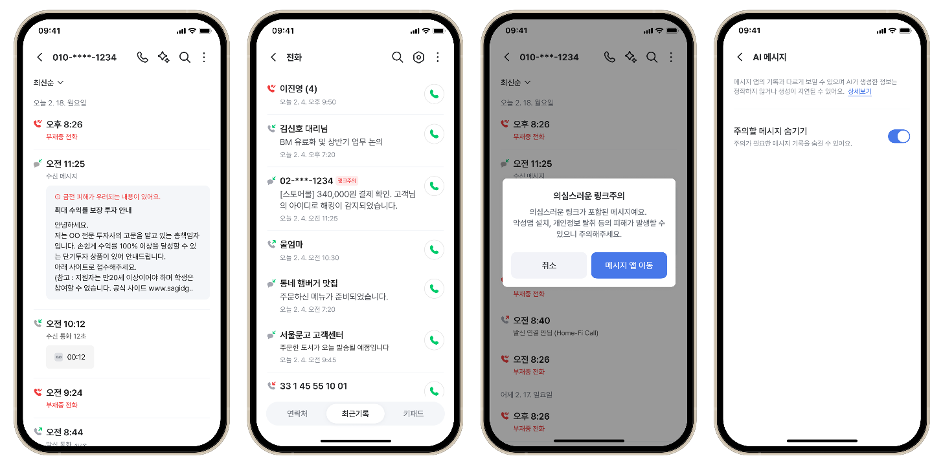
<이미지. 에이닷 앱 내 ‘전화’ 메뉴에서 ‘AI 메시지’를 사용하는 모습(iOS)>

특히 사용자가 위험 링크가 포함돼 ‘링크주의’ 라벨이 붙은 문자를 클릭하면, 에이닷 전화는 기본 메시지 앱으로 이동하기 전 경고 팝업창을 띄워 사용자에게 위험을 한 번 더 안내한다.

또한 ‘주의할 메시지 숨기기’ 기능도 추가돼, 주의가 필요한 메시지가 앱 내에서 아예 표시되지 않도록 설정할 수도 있다.

SKT는 그동안 고객의 안전한 통화 보안을 위해 ▲스팸·보이스피싱 의심 번호 경고 ▲이용자 평가 정보 공유 ▲AI가 의심 번호로부터 걸려오는 전화를 자동 차단하는 ‘AI 안심차단’ 등 다양한 안심 기능을 제공해왔다.

SKT는 이번에 안심 기능이 더욱 강화된 ‘AI 메시지’ 출시로 고객들이 스팸, 피싱 우려 없이 문자 서비스를 더욱 안심하고 이용할 수 있을 것으로 기대하고 있다.

‘AI 메시지’는 안드로이드 운영 체제(이하 AOS)에서는 에이닷 전화 앱, iOS 운영 체제(이하 iOS)에서는 에이닷 앱 내 ‘전화’ 메뉴에서 사용할 수 있다. 기본 메시지 앱에서는 지원되지 않는다.

또한 ‘AI 메시지’는 ‘최근기록’ 탭의 ‘메시지 함께 보기’ 기능을 켠 후 나타나는 팝업을 통하거나(AOS), ‘설정’ 내 ‘AI 메시지’ 메뉴를 통해(iOS) 활성화할 수 있다. 서비스 이용을 위해서는 약관 동의가 필요하다.

김용훈 SKT 에이닷사업부장은 “에이닷에 최신 AI 모델을 적용하고 문자 보안 기능을 새롭게 더해, 고객들이 최신 AI 모델을 더욱 편리하게 활용함과 동시에 AI 기술을 기반으로 안심하고 서비스를 이용할 수 있게 했다”며, “앞으로도 에이닷이 고객의 일상을 지키는 든든한 AI 동반자가 될 수 있도록 지속 고도화하겠다”라고 밝혔다.

※ 사진설명
SK텔레콤은 인공지능(AI) 서비스인 ‘에이닷’에 최신 글로벌 AI 거대언어모델(LLM)을 도입하고 문자 보안 기능을 새롭게 추가하는 업그레이드를 실행했다고 25일 밝혔다.
[사진1,2] SKT 모델이 에이닷의 ‘검색’ 기능을 사용하는 모습.
[사진3,4] SKT 모델이 에이닷의 ‘AI 메시지’ 기능을 사용하는 모습.

▶ 관련문의 : SK텔레콤 PR실 테크PR팀 이지연 매니저 (02-6100-3848)

